学校信息系统逻辑漏洞链

0x00 前言
很久很久没有写过东西了，刚好这几天比较闲，翻出了以前日学校信息系统的记录，整理了这篇文章。现在学校的系统安全性普遍较差，我们学校也不列外，但既然整理了这篇文章，一定是有亮点的，至少不是一个弱口令日进去。

0x02 从一逻辑漏洞说起上
学校要求每位同学都要为班上其他同学做网上评价，最蠢的设计是每个人十几个评分项，每一项都手动打分，几十号人这得评多久？作为一个搞计算机的宅男，怎么能容忍在计算机上重复做这种没营养的事呢？于是准备写自动化脚本。先抓了个包看看请求，然而在看到某个返回包时发现了大惊喜，这不是我的身份证号吗？还返回身份证号？这和互评没半毛钱关系。
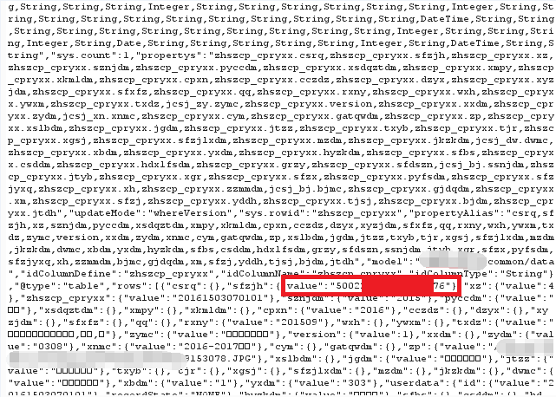

出于本能看了下对应的请求包，看看能否控制查询的用户学号，然而并没有那么顺利，乍一看提交的参数中没有学号等表示身份的数据，所以学号在session中获取？不存在逻辑漏洞？但仔细看了请求包后发现一个有意思的参数。

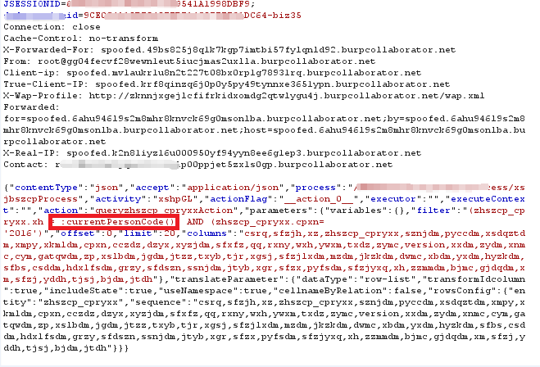
Xh？学号？这个参数传入的是一个函数，从名字上看就是获取当前用户学号了，但AND语句后面的参数是直接赋值了个“2016”（这里看上去是提交的sql语句，尝试过注入但没有成功），所以xh也能直接赋值？于是我将currentPersonCode()函数替换成了学号，不出所料的返回了身份信息。

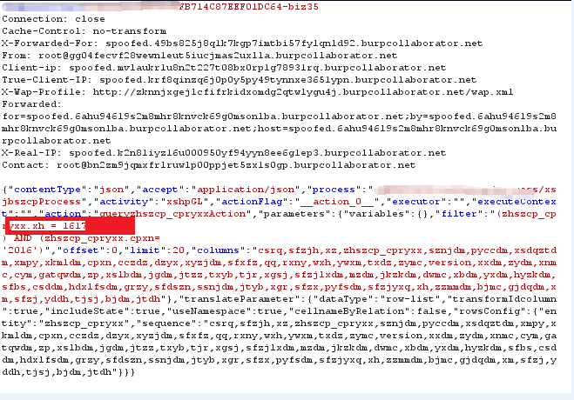
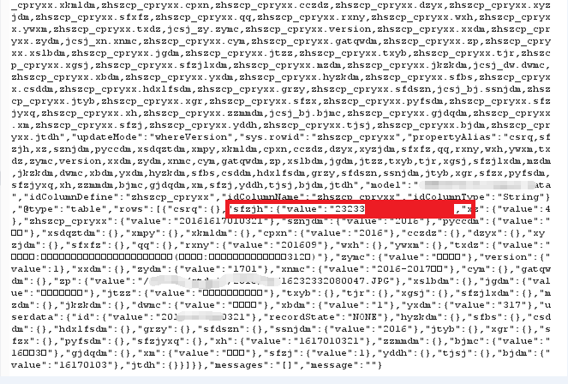

这下就好玩了，在学校身份号就是一个万能密码，几乎所有系统的密码都能通过身份证号重置。

0x03 装逼神器：批量利用
我又查看了一些其他接口，都采用相似的方式获取数据，能获取的信息包括手机号，邮箱，班级，详细家庭住址等。在学校遇到漂亮的小姐姐不好意思要QQ号、手机号？嘿嘿！为了方便利用并实现批量获取数据，我整理了下各个接口，写了个批量利用的脚本，同时增加了重置各个系统密码的功能（原理当然是通过获取的身份证号啦）
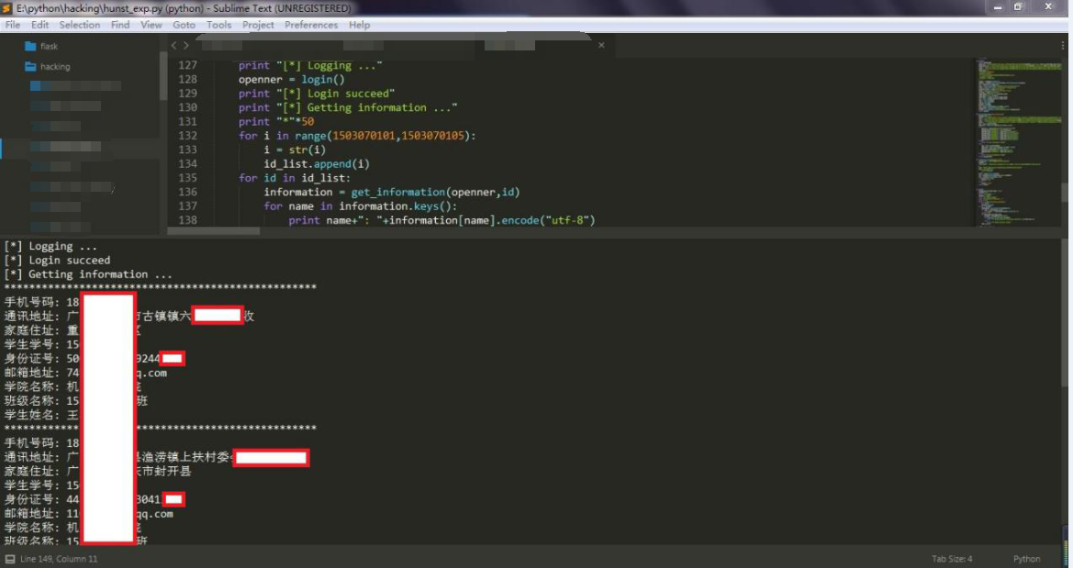

0x04 最终的目标？
能重置同学的密码除了装逼就没什么卵用，既然这个系统统一采用了这种方式获取数据，那么老师的身份证号是否也能拿到呢？我翻遍了整个系统，最终找到了获取老师身份证号的接口。于是兴奋的拿着老师的身份证号去重置老师的教务系统密码。结果.......

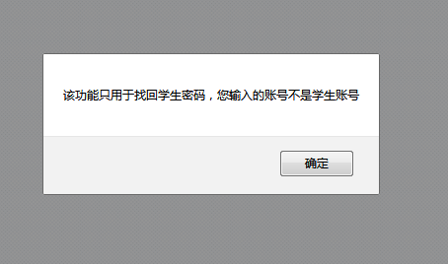

学校也不蠢啊，不让重置老师的密码。我当然不能就这么放弃了，又去找了其他的系统，找到一个综合平台，一顿操作过后。

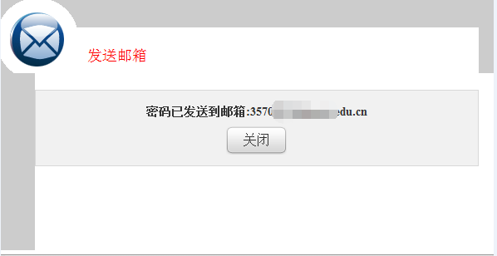
这都不行，只能说学校系统虽然low，但这点操作还是能有的。

0x05 转机
经过一番折腾过后，我无意间重置了一下自己的密码，却为我带来了新的转机。

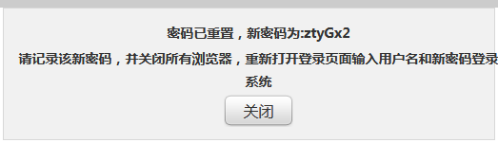

学生的密码重置后是可以直接获取的，但这不是重点，重点是后面一句话“关闭所有浏览器，重新打开登录页面输入用户名和新密码登录系统”。关闭浏览器？关闭浏览器无非是要重新获取cookie，所以，这个系统的cookie是有缺陷的？需要重新获取说明cookie中的信息不能更新，想到了什么？COOKIE混淆？于是有下面一套操作：1、重置自己的密码，获取到新密码；2、不关闭浏览器重置老师的密码；3、用自己的密码登录老师的账号.............

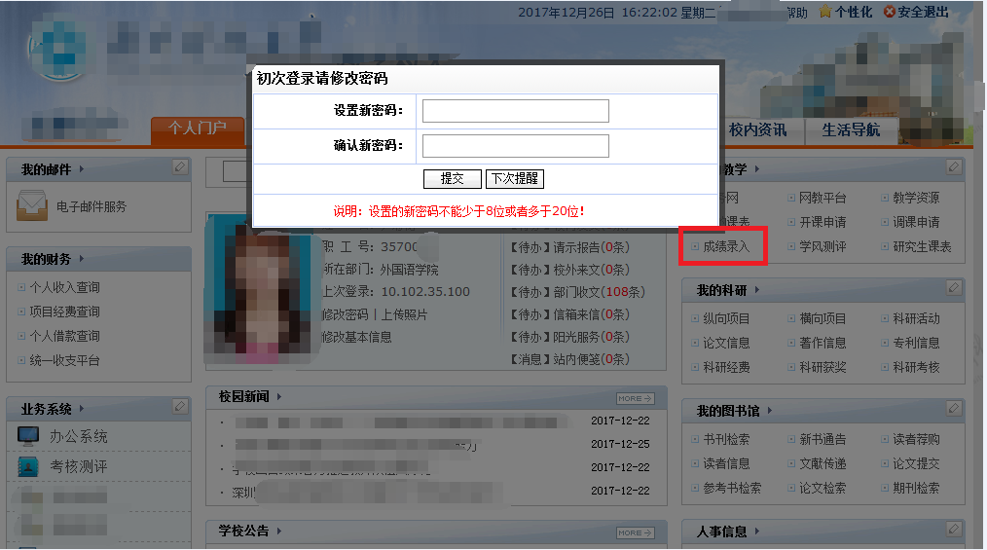

右边的成绩录入格外显眼，有点方！

0x06持续控制
如果，真的想做点什么的话，重置密码毕竟动静太大，而且是在老师录成绩的时间段重置密码，这能安全的搞事情才怪了。能不能非考试时间段重置一次密码，然后持续控制老师的账户？首先想到的就是XSS，如果能在用户空间处插入XSS，那即使改了密码，以后每次登陆的时候我都能获取的账户的控制权。说干就干，开始在系统中找XSS，然而并没有找到。当我已经放弃正关闭浏览器的时候，发现了另一个小漏洞。系统在重置密码后之前登陆的会话依然有效，简单来说就是开两个浏览器，均登陆系统，在一个浏览器中修改密码后，另一个浏览器中的cookie依然是有效的cookie，这个小漏洞也能达到持续控制账号的效果。只需要将登陆后的cookie放到服务器上，每隔一段时间带着cookie发送一次请求，维持cookie存活，那么即使老师把密码改回去了，只要网络不出问题，依然能控制老师的账户。

0x07结语
以上内容站在实际的角度给出了一套完整控制老师账户的方法，虽然站在实际的角度来解决问题，但我并没有通过这些方式做过什么什么，你们都懂的，毕竟我还是纯洁的“三好学生”。

